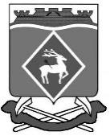
РОССИЙСКАЯ ФЕДЕРАЦИЯ
РОСТОВСКАЯ ОБЛАСТЬ
МУНИЦИПАЛЬНОЕ ОБРАЗОВАНИЕ
«СИНЕГОРСКОЕ СЕЛЬСКОЕ ПОСЕЛЕНИЕ»
СОБРАНИЕ ДЕПУТАТОВ СИНЕГОРСКОГО СЕЛЬСКОГО ПОСЕЛЕНИЯ

Р Е Ш Е Н И Е

от 26.12.2025 № 135

п. Синегорский

Об утверждении схемы избирательных округов по выборам депутатов Собрания депутатов Синегорского сельского поселения

На основании ст.11 Областного закона Ростовской области от 12.05.2016 № 525-ЗС «О выборах и референдумах в Ростовской области» Собрание депутатов Синегорского сельского поселения решило:

- Утвердить схему избирательных округов по выборам депутатов Собрания депутатов Синегорского сельского поселения согласно приложению 1.
- Утвердить графическое изображение схемы избирательных округов по выборам депутатов Собрания депутатов Синегорского сельского поселения согласно приложению 2.
- Установить, что в соответствии с п.9 ст.3 Областного закона от 12.05.2016 №525-ЗС «О выборах и референдумах в Ростовской области» каждый избиратель имеет 10 голосов, равные числу мандатов, подлежащих распределению в избирательном округе.
- Опубликовать (обнародовать) настоящее решение, включая схему избирательных округов и ее графическое изображение, не позднее чем через пять дней после ее утверждения.
5. Контроль за исполнением настоящего решения оставляю за собой.

Председатель Собрания депутатов –  глава Синегорского сельского поселения | Э.Г. Фатеева

Приложение 1
к Решению Собрания депутатов
Синегорского сельского поселения
от 26.12.2025 г. № 135

Схема многомандатных избирательных округов для проведения выборов депутатов Собрания депутатов Синегорского сельского поселения

Количество избирателей | 5109
Количество депутатов | 10
Синегорский многомандатный избирательный округ № 1
Количество избирателей | 5109
Количество депутатских мандатов | 10
Границы округа: п.БОЯРЫШНИКОВЫЙ (18 избирателей), п.ВИНОГРАДНЫЙ (487 избирателей), х.ЗАПАДНЫЙ (39 избирателей), п.МЕЛЬНИЧНЫЙ (221 избирателей), х.ПОЧТОВЫЙ (39 избирателей), п.СИНЕГОРСКИЙ (3839 избирателей), п.УГЛЕКАМЕННЫЙ (208 избирателей), п.ЯСНОГОРКА (248 избирателей)

Председатель Собрания депутатов –  глава Синегорского сельского поселения | Э.Г. Фатеева

Приложение 2
к Решению Собрания депутатов
Синегорского сельского поселения
от 26.12.2025 г. № 135

Графическое изображение
схемы многомандатных избирательных округов для проведения выборов депутатов Собрания депутатов Синегорского сельского поселения

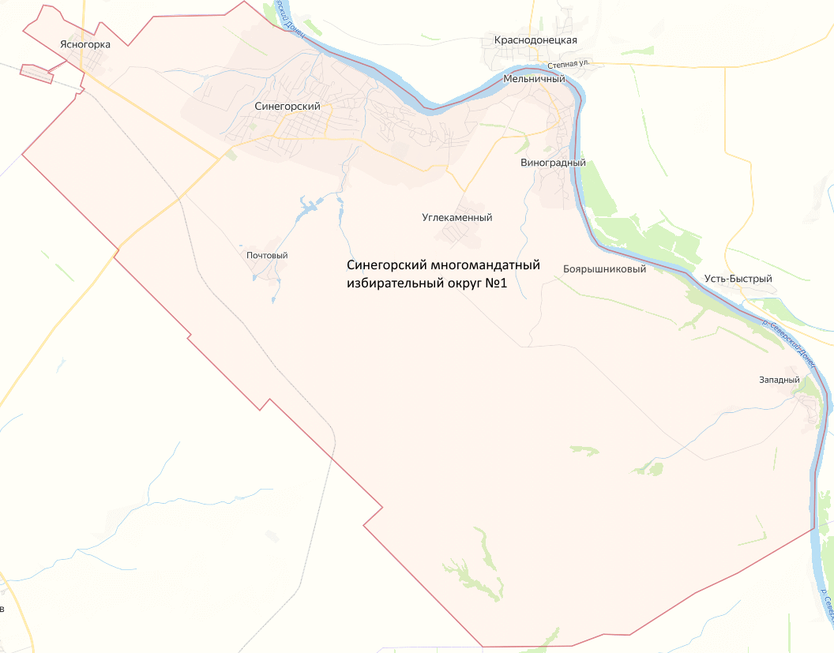

Председатель Собрания депутатов –  глава Синегорского сельского поселения | Э.Г. Фатеева

